**Final Project:**

**螞蟻演算法用於**

**股票市場之投資分析**

**2019/06/17**

**目錄**

1. Introduction．．．．．．．．．．．．．．．．．．．．．
   1. 研究背景與動機．．．．．．．．．．．．．．．．．
   2. 相關研究．．．．．．．．．．．．．．．．．．．．
   3. 研究目的．．．．．．．．．．．．．．．．．．．．
2. Problem Description & Formulation．．．．．．．．．．．
   1. 選股策略．．．．．．．．．．．．．．．．．．．
      1. 延伸研究：選擇類股的策略．．．．．．．．．
      2. 延伸研究：選擇個股的策略．．．．．．．．．
   2. 參數設計．．．．．．．．．．．．．．．．．．．
      1. 報酬率 ( Ri )．．．．．．．．．．．．．．．
      2. 能見度 ( ηij )．．．．．．．．．．．．．．．
      3. 費洛蒙 ( τi ) ．．．．．．．．．．．．．．．
      4. 路徑選擇 ( Pi )．．．．．．．．．．．．．．
      5. 資金配置 ( Ⅰi )．．．．．．．．．．．．．．．
3. Code Development．．．．．．．．．．．．．．．．．
   1. 程式流程圖
   2. Code
      1. 報酬率
      2. 能見度
      3. 費洛蒙
      4. 路徑選擇
      5. 本系統之資金配置
      6. 標準系統之資金配置
4. Performance Evaluation & Report．．．．．．．．．．．
   1. 獲利能力．．．．．．．．．．．．．．．．．．．
   2. 參數ρ的變化量．．．．．．．．．．．．．．．．．
   3. 參數α、β、γ、λ的變化量．．．．．．．．．．．．
5. Conclusion ．．．．．．．．．．．．．．．．．．．．．
   1. 研究成果
6. Reference．．．．．．．．．．．．．．．．．．．．．．

**摘要**

本研究運用螞蟻族群最佳化(Ant Colony Optimization ;ACO)設計與建構投資決策。

以台灣證券交易所「107年度股票交易量值統計表」為選取樣本準則,並藉銀行投資為避險策略。而研究期間為2016/01/01至2018/12/31,運用螞蟻演算法,以歷史資料作為本系統費洛蒙累積、個股的報酬率及成交量做為本研究系統架構中費洛蒙及能見度指標,進行系統投資。

1. **Introduction**

**1.1研究背景與動機**

近年來，國內金融市場與國際金融體系接觸頻繁，可以操作的投資工具越來越多樣。金融商品的多樣化，一方面使得市場上的投資者有更多分散風險的避險工具可供選擇，但同時也使得投資者在投資決策的過程中，面對更多的變數與不確定性。面對多元化的投資工具，想獲得豐厚的報酬率，在投資策略上的應用並非是件容易的事。因此本研究利用 ACO 應用在股票市場的投資上，提供一個讓投資人作決策的方法。

在上下波動的金融市場中，投資人常常猶豫不決，無法做出快速和有效率的投資決策，最後以損失收場。簡文蘭(2003)為了要克服投資者情緒上的困擾，較好的方法就是採取機械式的交易方式，也就是建立交易策略後，即不再加入人為的判斷、避免情緒起伏不定。於是交易員、研究者常會利用技術分析等工具，致力發展一套可獲利的交易系統，並依照交易系統發出訊號進行買賣操作。

本研究根據不同投資風險偏好行為特徵下，分別以資料樣本中選擇之三類股以及三支股票，運用螞蟻演算法演算求解股票投資者偏好及投資組合最佳化問題，以求得投資組合較佳的報酬及風險以獲得更高的利潤。

故本研究目的:利用 ACO 來研究設計與建構模式，設法找出獲利能力的投資組合並與標準系統法(2003)比較優劣。

**1.2 相關文獻**

螞蟻演算法是由Dorigo、Maniezzo與Colorni於1991年提出的一個新的啟發式演算法，最初的模型稱為螞蟻系統(Ant System)。經過長期的研究，1996年Dorigo、Maniezzo 與Colorni提出了第一個最佳化模型。1997年Dorigo與Gambardella成功的應用在銷售員旅行問題(Traveling Salesman Problems; TSP)上。當時的模型稱為蟻群系統(Ant Colony System; ACS)，是模仿蟻群覓食行為所發展出來的啟發式演算法。2000年Dorigo、 Bonabeau與Theraulaz針對銷售員旅行問題提出了一個新的模型，稱為蟻群最佳化(Ant Colony Optimization; ACO)。

鄭竹均(1992)指出，股票市場的過度反應表示任何事件引致股票價格的劇烈變動，投資若採「買低賣高」的套利投資策略，將可在報酬反向修正中賺取套利利潤。

裴文、方閔正(2003)提出以螞蟻群聚最佳化為研究基礎的投資決策系統，探討螞蟻系統， 所設計模式可找出獲利能力的投資策略，並藉助螞蟻系統應用在台灣股票投資上，求解旅行銷售員問題系統。

股價可以反應公司的獲利能力、產業景氣、經濟環境以及持有的投資人心理的反應。簡文蘭(2003)當我們欲採取交易行動前，會希望市場朝整體趨勢的方向前進，例如，當市場連續三天收高(收低)時，系統即於第三天收盤時發出買進(賣出)訊號。

Doerner et al.(2004)研究多目標專案組合選擇，改良螞蟻演算法，首先以 Pareto 最佳化 確定解空間中所有高效率的投資，接著允許人工螞蟻探索解空間。這種方法被稱為 Pareto 蟻群最佳化。他們考慮到蟻群系統 ACS，雖然使用蟻群最佳化演算法，但在費洛蒙更新時， 皆以最佳與次佳兩隻不同的人工螞蟻來更新，讓兩隻不同的人工螞蟻交互探索，研究發現這種 Pareto 蟻群最佳化方法在多目標專案組合上優於 Pareto 模擬退火的方法與非支配基因演算法。

裴文(2006)應用螞蟻系統且以月線為判斷因子，研究股票之投資決策，發現螞蟻系統在 投資結果的表現較標準系統為佳。當股市表現不佳時，量先價行採增加成交量變化之投資權重;當股市後續看多時，股價漲跌幅度表現對投資收益結果具有影響力。

**1.3 研究目的**

近年來由於由於金融商品日新月異，讓財務市場中資產價格的波動性和不穩定性與日俱增。而我們認為螞蟻演算法(Ant Colony Optimization, ACO)很符合證券市場的運行方式，就像投資人都是一個主體且有自己單獨的投資行為，去依照市場的交易方式進行買賣。

基於上述因素，我們研究了根據不同投資風險偏好行為的特徵下，分別以股票市場樣本中選擇三類股以及三股票，並且運用螞蟻演算法去進行股票投資者偏好以及投資組合配置最佳化的演算，以求出投資組合中較佳的報酬以及風險，並去找尋何者有較高獲利及較低投資風險的投資組合。

故研究目的主要為在設計與建構模式中，更改ACO系統模式中之參數值，探討參數值對組合的影響，與討論選股策略的方式，設法找出獲利能力較高的投資組合（相對於標準系統），與探討最差狀況獲利的情境。

1. **Problem Description & Formulation**

**2.1 選股策略**

股票選擇主要以台灣股票上市公司為主要標的，選擇各個類股中各股股票營收總額以及交易量最大者，資料範圍從105年1月至107年12月底，共計737筆資料，一共三年之日交易資料，包括收盤價、日報酬率以及交易量。

在此次研究中，我們是參考「107年度股票交易量值統計表」之交易量排名，從中選擇三大類股票以及三支股票作為研究樣本，分別為統一企業、新光金以及聯華電子。

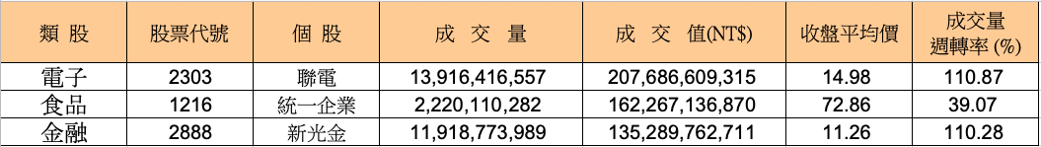

**2.1.1 延伸研究：選擇類股的策略**

選擇類股，常常從消息面下手，最常使用的方法就是使用AI分析。可先將一天的重大產業新聞以爬蟲的方式去獲得新聞內容，在依產業新聞中的關鍵字，如：利多、看空......，再用RNN文字分析，來選擇要投資何種類股較好。但本研究著重於ACO的呈現，故無深入此研究，僅供參考方法。

**2.1.2 延伸研究：選擇個股的策略**

選擇個股，最常使用的正是技術指標。最常見的技術指標包含以下幾種：

（一）移動平均線，簡稱「均線」（英文縮寫 MA，Moving Average）：

過去一段時間市場的「平均成交價格」，觀察一段時間後，如果均線的價格越來越高，那就代表著現階段市場趨勢，是往上的。大部分投資者都會在，黃金交叉時買進，死亡交叉賣出。

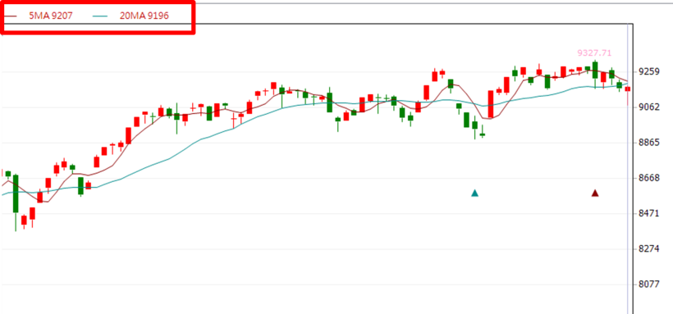

圖一：均線

（二）RSI 指標：

以某段時間的股價平均漲幅與平均跌幅所計算出來的數值，可看出股價相對強弱的指標。我們可以舉一個下面的例子來簡單理解：某支股票過去一個禮拜股價變動的情況，漲3，漲2，漲2，跌4，漲2，跌1。我們直接就這個簡單的例子來算最後一天的『6日RSI值』：因為是『6日』，所以我們回顧這六次漲跌情況，有四天是漲的，共漲了3+2+2+2= 9 ，平均下來每天漲 9 / 6= 1.5 (平均漲幅)；有兩天是跌的，共跌了4+1= 5，平均下來每天跌5 / 6= 0.83 (平均跌幅)，RSI就等於[ 1.5/ (1.5+0.83) ]* 100。

所以，RSI越大，代表過去『漲的機率』越大。

又有一個判斷手法是當『短週期的RSI』向上突破『長週期的RSI』，是黃金交叉，代表上漲力道夠，是買進的訊號；當『短週期的RSI』向下跌破『長週期的RSI』，是死亡交叉，代表下跌力道強，是賣出的訊號。

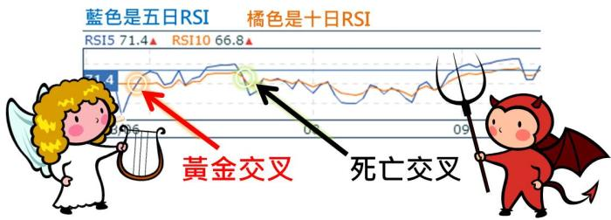

圖二：RSI的黃金交叉與死亡交叉

（三）乖離率(BIAS)：

乖離率(BIAS)代表的 就是投資者的平均報酬率。比方說某股現在股價110，月均線值是100，那麼月乖離率(BIAS)=10，也就是過去一個月 股民買進某股的價格是100，現在賣出的話投資報酬率就是10%。所以，當股價觸碰到「正乖離線」，不要追高買進，未來幾天可能會有一波股價下跌的修正；當股價觸碰到「負乖離線」，不要殺低賣出，未來幾天可能會有一波股價上漲的反彈。

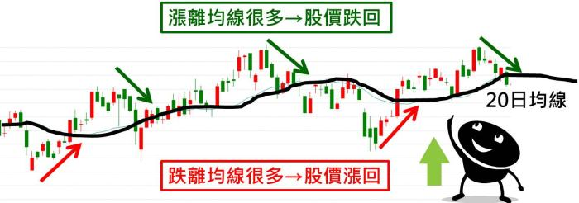

圖三：乖離率

技術分析有分許多情境下使用，通常在使用上，以一、二個技術指標為主，其他指標為輔，每種技術指標都有自己的象徵意義，也都有自己的盲點，也就是指標會有失效的時候。應在使用技術指標時，持續更換策略並找到盲點所在，進而在投資時作調整。

**2.2 參數設計**

系統設計是以螞蟻演算法(Ant Colony Optimization, ACO)為主體，因此在此系統中各股的歷史資料為投資人所辨識的費洛蒙資訊。系統之參數設計如下表1所示：

|  |  |
| --- | --- |
| 參數 | 參數說明 |
| Ri | 當日各股及銀行之報酬率(%) |
| τi | 當日各股及銀行之費洛蒙氣息 |
| ηij | 當日各股之能見度 |
| α、β、γ、λ | 費洛蒙和能見度之權重比 |
| ρ | 費洛蒙之揮發係數 |
| Vi | 當日各股成交量 |
| Di | 當日各股成交量變化 |
| Pi | 當日股票投資機率(路徑選擇機率) |
| Iij | 當日投資金額 |
| MRi | 當日系統之總回收金額 |
| ERi | 當日系統之個投資標的回收金額 |
| s | 移動平均天數 |

表1：變數總覽

**2.2.1 報酬率 ( Ri )**

Ri為報酬率，分別以個股報酬率以及類股報酬率作為其影響依據(i=1~3)，如公式(1)、(2)所示：

Ri投資報酬率為= (今日收盤價-昨日收盤價) /昨日收盤價 (1)

銀行投資報酬率為= 0.00001 (2)

**2.2.2 能見度 ( ηij )**

ηij 表示兩目標點路徑的能見度。採用個股每日之報酬率指標Ri作為能見度之函數值，其公式如(3)(4)(5)(6)(7)所示：

ባ1i(t) = 個股之能見度 = Rj + 0.15 j=1,2,3 此處 j 表個股　　　　　　　 　 (3)

ባ2j(t) = 類股之能見度 = Rj + 0.1 j=1,2,3 (4)

ባi4(t) = 銀行之能見度 = 0.00001+0.15 i=1,2 (5)

ባ3j(t) = 漲跌幅之能見度 = 0.1-[max (0, Rj (t-3)) *max (0, Rj (t-2 )) *max (0,

Rj (t-1)) + min (0, Rj (t-3)) * min (0, Rj(t-2)) *min (0, Rj (t-1)] x1000 j=1,2,3 (6)

ባi4(t) = 銀行之漲跌幅之能見度= 0.00001+0.1 i=3 (7)

**2.2.3 費洛蒙 ( τi )**

τi 表示所殘留的費洛蒙累積量，象徵股票交易的變化量函數，ρ為費洛蒙蒸發率(0~1)，τi 之i值1~3表示個股的費洛蒙數值，i值等於4代表銀行的費洛蒙數值，計算方式如公式(8)(9)(10)(11)所示：（其中s = 移動平均天數= 6）

Di(t) =個股成交變化量 = Vi (t) / Vi (t-1)　　　　　　　　　　　　　 　　　(8)

Δτi (t+1)=新遺留的費洛蒙數量= Di(t) / ( 1/s * Σ Di( t-j ) ) 　　　(9)

Δτ4 (t) =（銀行的）= 1/3 * Σ Δτi-1 (t) 　　　(10)

τi (t)= ρ*τi (t-1) + Δτi (t) 　　　(11)

**2.2.4 路徑選擇 ( Pi )**

在幾條路徑中，螞蟻會針對各路徑上所遺留費落蒙強弱程度選擇強度最大的前進，但並不表示螞蟻不會走向費洛蒙較弱的路徑。

費洛蒙濃度會隨t時蒸發，而Pi(t)則可求出本研究中每支股票所遺留下的費洛蒙量

將α、β、γ、λ皆視為常數,其代表著能見度及費洛蒙的相對重要性比例，假設皆為1。其計算方式如公式(12)所示：

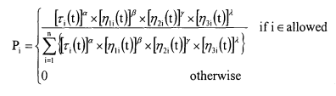　　　 　　　(12)

**2.2.5 資金配置 ( Ⅰi )**

依據選出之三支股票及銀行之Pi值來做判斷，由於系統必須每日重新分配投資金額比例，因此每天要進行結餘金額的動作。如公式(13)(14)(15)所示：

Ⅰi(t) = MR (t-1) x Pi(t-1) , i=1-4 , (前期總投資金額*前期個股投資比例) 　　　(13)

MR(t) = 總投資回收金額 = ER1(t)+ER2(t)+ER3(t)+ER4(t) 　　 　　　(14)

ERi(t) = 個股投資回收金額 = Ⅰi(t)×[Ri (t) +1] , i=1~4 　(+1是避免Ri<0) 　　　(15)

而標準系統的資金配置，如公式(16)所示：

Ⅰi(t)=Ⅰi (t-1)x[R(t) +1] , i=1~4 (前一天資金配置*報酬)　　　　　　　　　 　(16)

1. **Code Development**

資料來源是yahoo finance中的歷史資料，所需資料為每日股價與每日交易量，其中有些空缺資料，本研究是以空缺資料前後三日（共六日）的平均補上，才不會有程式錯誤。

另外我們有開發可以爬股價資料的程式，要是稍加修改就可以使本系統更有彈性，即可以輸入所需的三個股代號與研究期間，就可以跑出報酬率。

**3.1 程式流程圖**

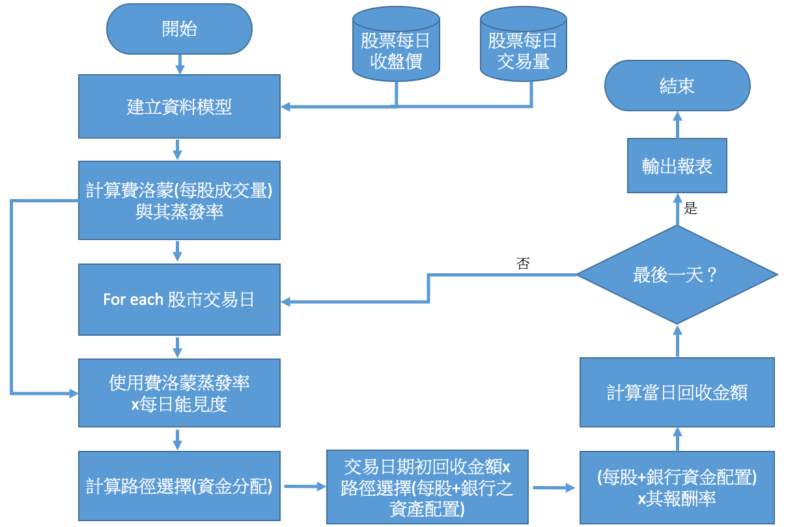

圖四：程式流程圖

**3.2 Code**

**3.2.1 報酬率**

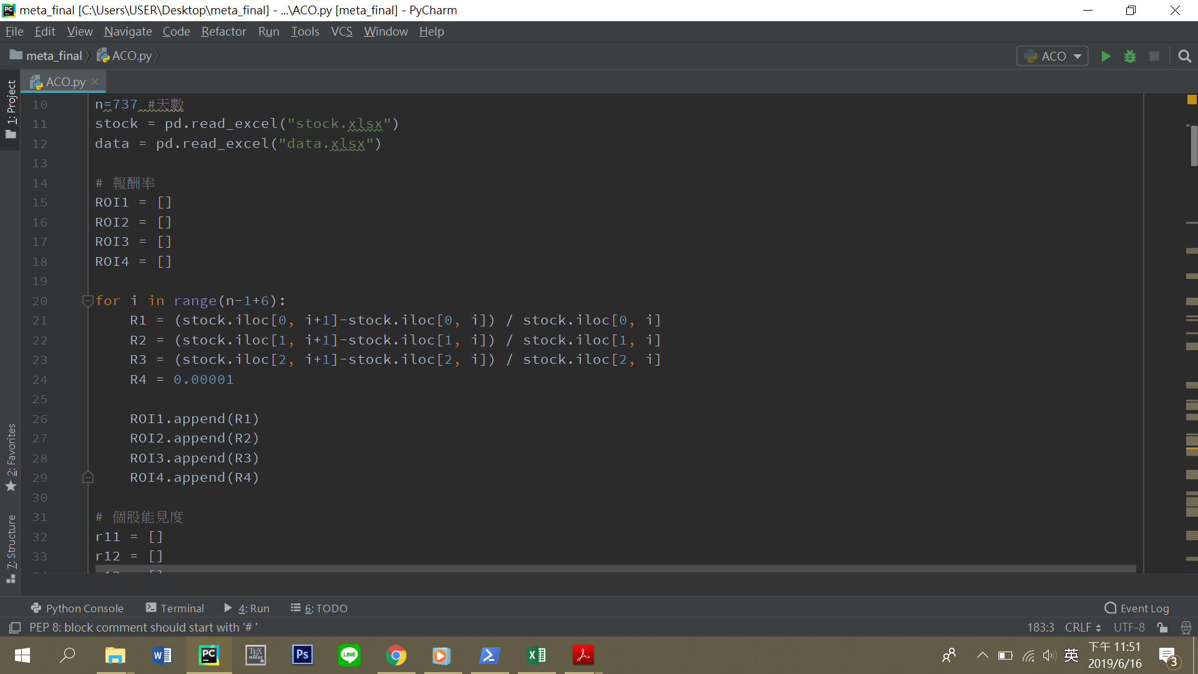

**3.2.2 能見度**

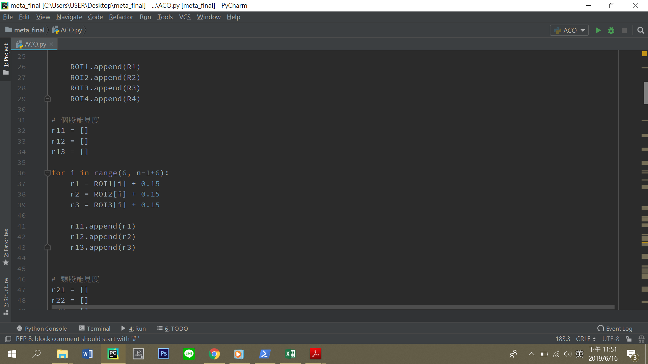

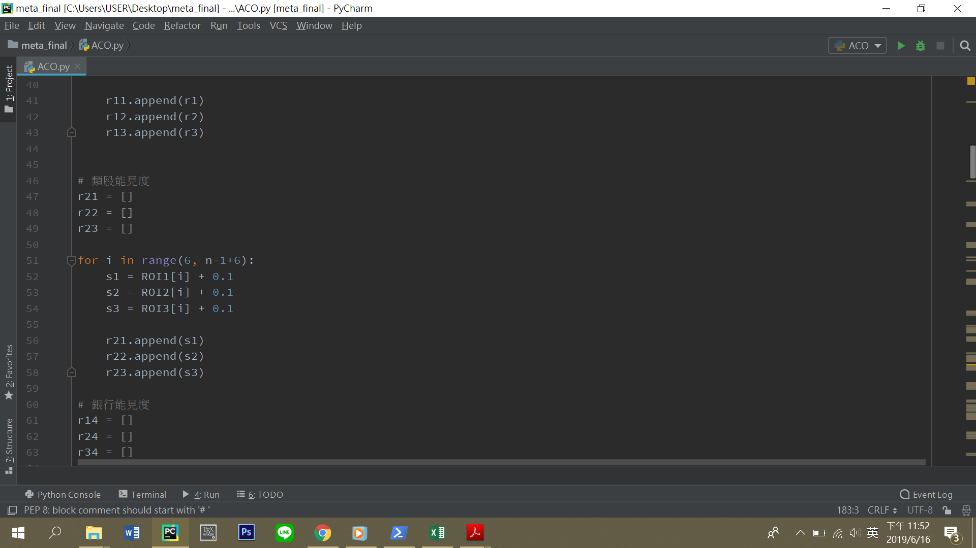

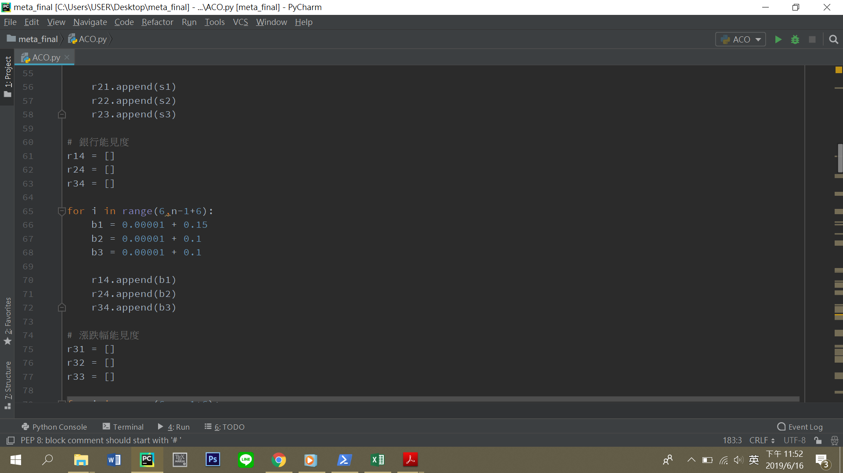

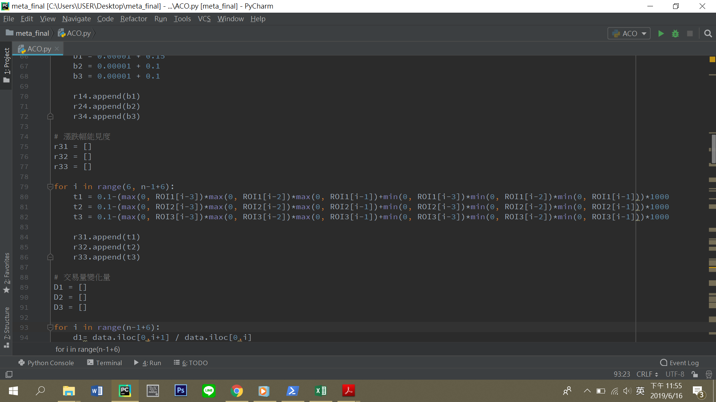

**3.2.3 費洛蒙**

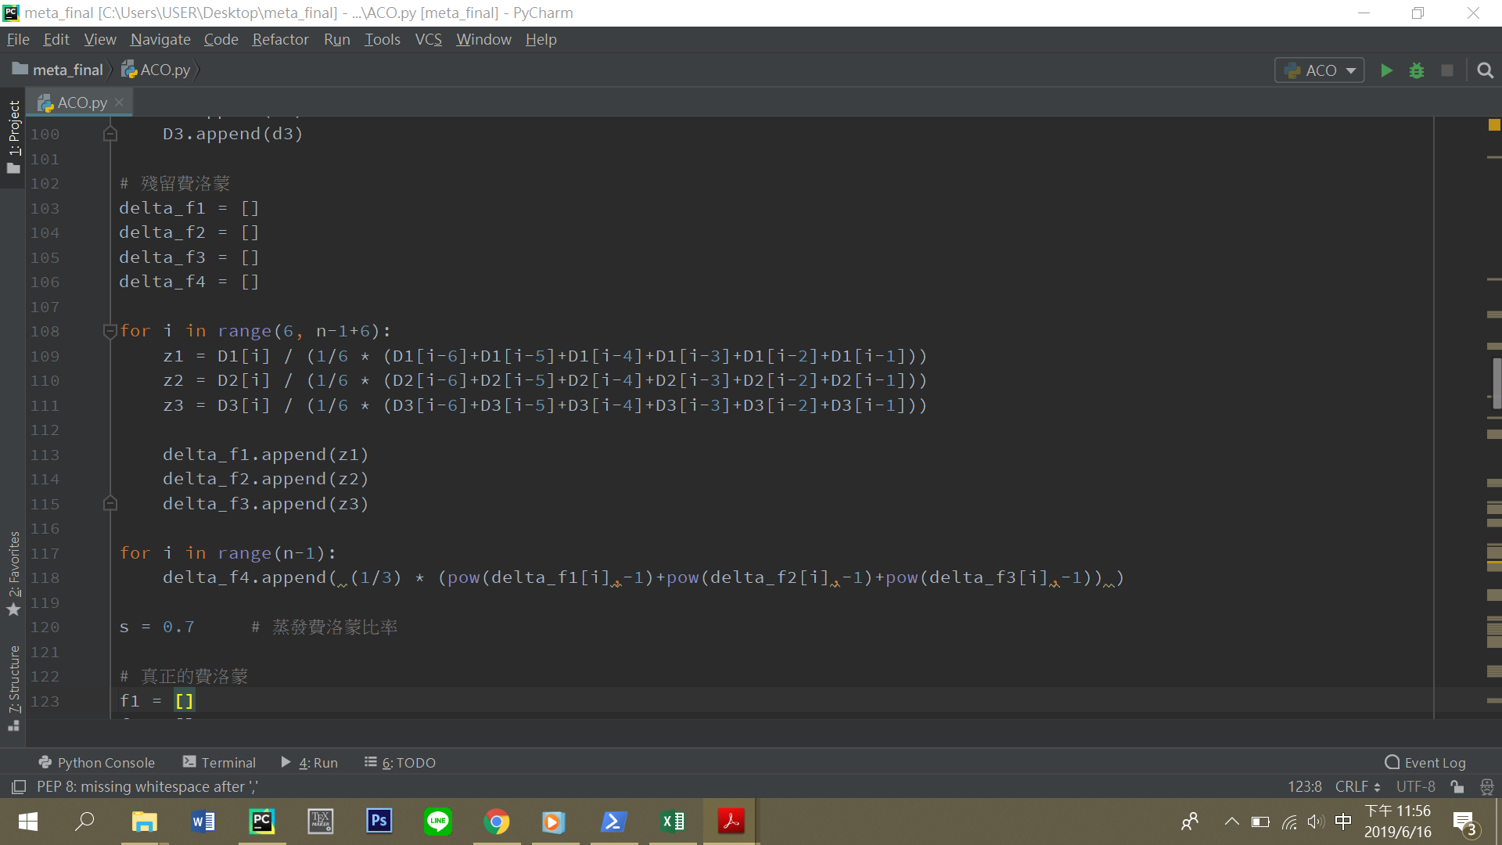

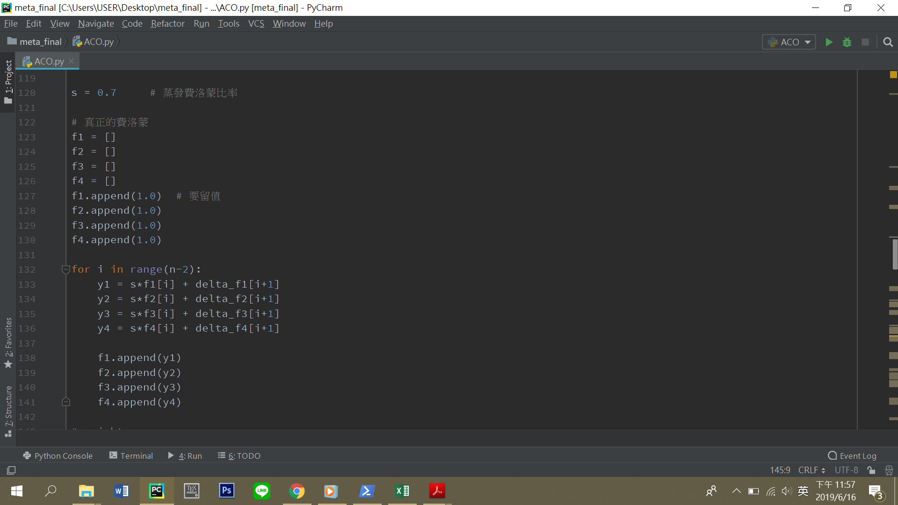

**3.2.4 路徑選擇**

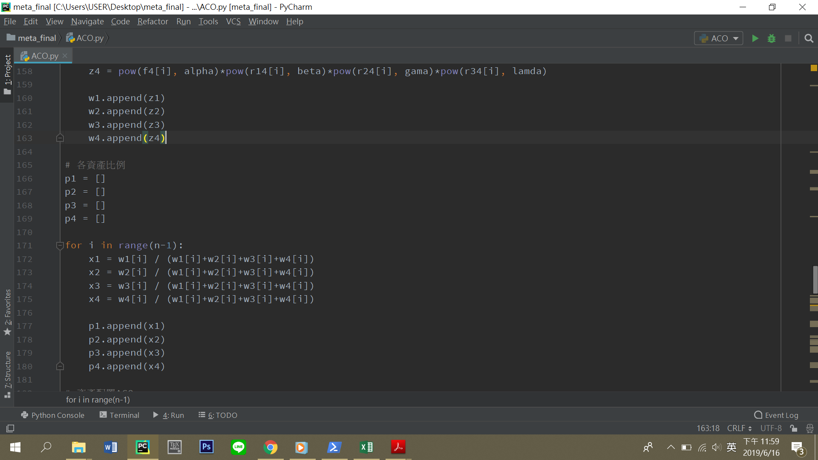

**3.2.5 本系統之資金配置**

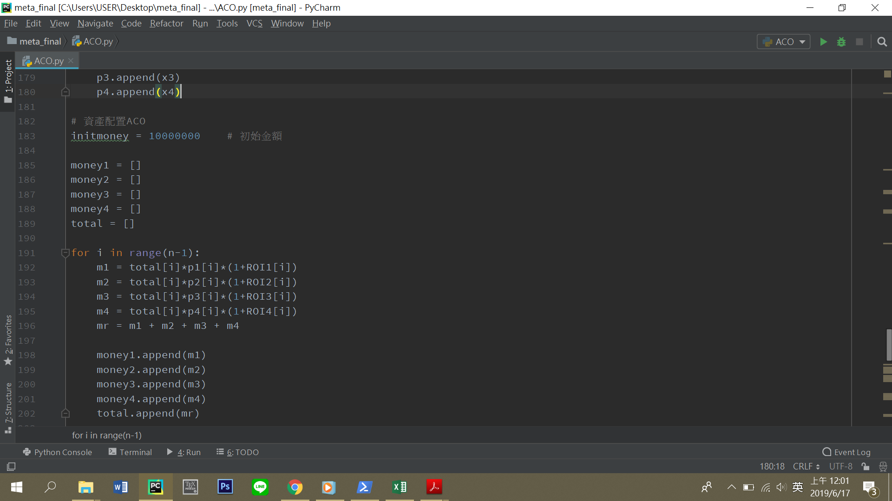

**3.2.6 標準系統之資金配置**

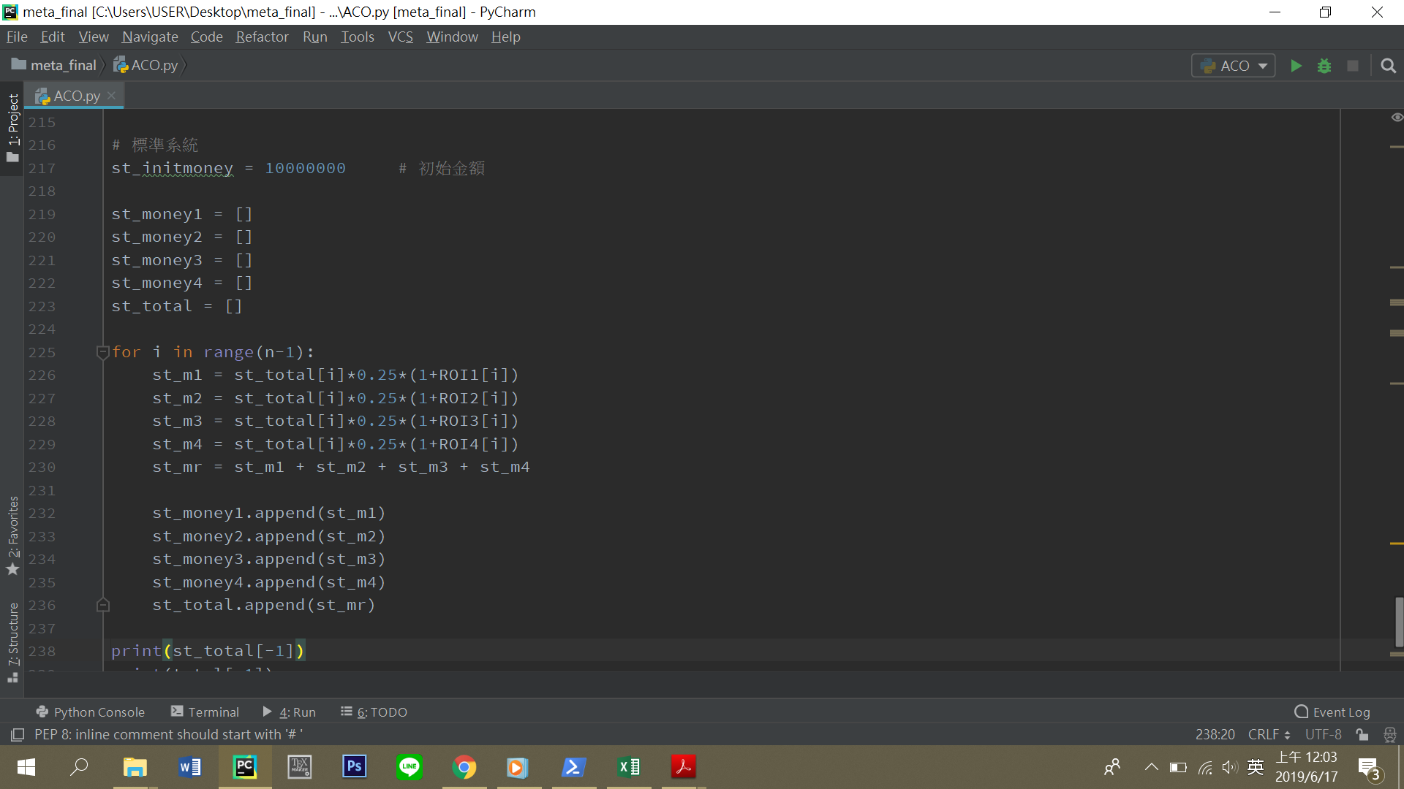

1. **Performance Evaluation & Report**

為驗證本研究之交易法則是否具獲利性，將會有本系統與標準系統兩組，首先運用本研究之模式，檢驗其績效，可由表2所示。本系統與標準系統總投資回收金額，期初投資金額皆為100萬元，而可由表知，標準系統獲利表現皆比本系統為佳，且本系統在第一年年底時有略為虧損的跡象。

|  |  |  |
| --- | --- | --- |
| 投資時間 | 本系統 | 標準系統 |
| 105/06/30 | 10,267,253 | 10,283,707 |
| 105/12/30 | 9,942,285 | 10,054,002 |
| 106/06/30 | 10,389,444 | 10,708,952 |
| 106/12/29 | 11,109,341 | 12,277,874 |
| 107/06/29 | 11,979,761 | 13,992,273 |
| 107/12/28 | 10,515,020 | 11,527,283 |

表2：本系統與標準系統總投資回收金額之比較

**4.1 獲利能力**

如果以趨勢圖來看本系統跟標準系統投資金額。圖五為本系統與標準系統投資金額趨勢圖，紅線代表本系統，藍線代表標準系統，由圖中可以發現標準系統趨勢線皆高於本系統。故以螞蟻演算法為基礎之投資系統，未必具有較高的獲利能力。

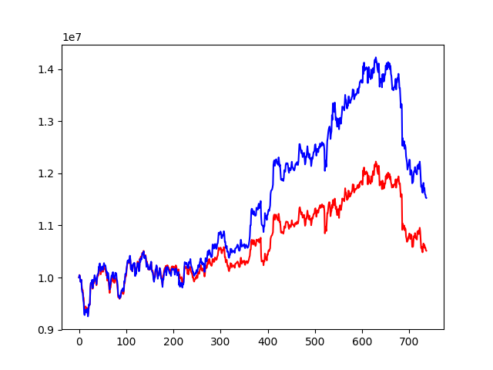

圖五： 本系統與標準系統投資金額趨勢圖

**4.2 參數ρ的變化量**

ρ值為系統中，費洛蒙的揮發係數，ρ值範圍為0<ρ<1，投資回收金額中，不論ρ值的變化，本系統的投資回收金額皆不如標準系統。如表3所示。而單純就比較本系統來看，可以發現ρ值愈高時，投資回收金額也愈佳。

|  |  |  |
| --- | --- | --- |
| ρ值  0<ρ<1 | 投資回收金額（107/12/30） | |
| 本系統 | 標準系統 |
| 0.9 | 11,323,724 | 11,527,283 |
| 0.8 | 10,907,026 | 11,527,283 |
| 0.7 | 10,515,020 | 11,527,283 |
| 0.6 | 10,255,973 | 11,527,283 |
| 0.5 | 10,132,998 | 11,527,283 |
| 0.4 | 10,104,653 | 11,527,283 |
| 0.3 | 10,124,988 | 11,527,283 |
| 0.2 | 10,163,348 | 11,527,283 |
| 0.1 | 10,208,799 | 11,527,283 |

表3：系統參數設定

**4.3 參數α、β、γ、λ的變化量**

針對α、β、γ、λ四個參數，本研究將取1組為實驗組，4組為對照組且ρ皆為0.7，探討參數與回收金額的變化情形。針對上述變化情形，如表4所示。

|  |  |  |  |  |  |
| --- | --- | --- | --- | --- | --- |
| 參數 | 實驗組 | 對照組A | 對照組B | 對照組C | 對照組D |
| α(交易量) | 1 | 2 | 1 | 1 | 1 |
| β(個股) | 1 | 1 | 2 | 1 | 1 |
| γ(類股) | 1 | 1 | 1 | 2 | 1 |
| λ(連漲跌) | 1 | 1 | 1 | 1 | 2 |

表4：實驗組與對照組參數一覽表

針對參數α、β、γ、λ四個參數，可以看出交易量、個股、類股以及連漲跌四個對照組，對照組B(個股)以及對照組C(類股)獲利狀況優於實驗組。但整體來說，本系統之獲利能力皆不如標準系統。但就此四個參數來說，個股以及類股是一個重要的指標，故投資人可以將將比重增加，以增進投資報酬，如表5所示。

|  |  |  |  |  |  |
| --- | --- | --- | --- | --- | --- |
|  | 實驗組 | 對照組A | 對照組B | 對照組C | 對照組D |
| 本系統 | 10,515,020 | 9,619,570 | 10,533,963 | 10,544,403 | 10,491,307 |
| 標準系統 | 11,527,283 | 11,527,283 | 11,527,283 | 11,527,283 | 11,527,283 |

表5：實驗組與對照組回收金額一覽表

1. **Conclusion**

**5.1 研究成果**

本研究建立於在螞蟻演算法(Ant Colony Optimization, ACO)為基礎的投資系統，探討在螞蟻演算法中所選出的各個股票在股市投資上的獲利，並且透過調整程式參數後對投資結果的變化，研究結果顯示：

1. 透過螞蟻演算法為基礎的資訊系統，其預測結果皆不如標準系統，故本研究系統並不合適現今之股票市場，無法找到較標準系統佳的投資組合。
2. 參數ρ對投資結果也有一定的影響，根據本實驗之結果，當參數ρ值愈高時，系統的投資回收金額也愈高。
3. 針對四個參數α(交易量)、β(個股)、γ(類股)、λ(連漲跌)的調整，根據本實驗之結果，在調整參數β以及參數γ的情況下會有較佳的獲利狀況。

整體而言，不論是參數ρ值的變化，或是參數α、β、γ、λ四個參數值的調整，本研究系統的獲利狀況皆無法優於標準系統，值得再去探討其他方法尋找更好的投資組合。

另外本研究是採取當沖的策略來進行交易，可能會帶來龐大的手續費。因此未來開發時可以使用連續天數持有的策略進行研究，可利用年化報酬率的公式來調整整體報酬率，即年化報酬率(%) = (總報酬率+1)^(1/年數) -1，但須調整整體結構，總體來說算是相當困難的。

1. **Reference**

**6.1 論文研究：**

<http://www.airitilibrary.com/Publication/alDetailedMesh?docid=a0000133-200507-x-s_2-33-41-a>

**6.2 消息面分析：**

<https://meethub.bnext.com.tw/%E5%AF%A6%E6%88%B0%E5%88%86%E6%9E%90%E3%80%8C%E6%B6%88%E6%81%AF%E9%9D%A2%E3%80%8D-%E5%88%B0%E5%BA%95%E8%AA%B0%E8%AA%AA%E7%9A%84%E6%89%8D%E6%98%AF%E7%9C%9F%E7%9A%84%EF%BC%9F%EF%BC%81/>

**6.3 技術分析：**

<https://www.cmoney.tw/notes/note-detail.aspx?nid=15701>

**6.4 MA線：**

<https://www.cmoney.tw/learn/course/technicals/topic/485>

**6.5 RSI：**

<http://www.cmoney.tw/notes/note-detail.aspx?nid=16134>

**6.6 乖離率：**

<http://www.cmoney.tw/notes/note-detail.aspx?nid=16379>

**6.7 年化報酬率：**

<https://rich01.com/return-of-investment/>